Федеральное государственное автономное образовательное учреждение высшего образования

«МОСКОВСКИЙ ПОЛИТЕХНИЧЕСКИЙ УНИВЕРСИТЕТ»

Факультет информационных технологий  
Кафедра «Информатика и информационные технологии»

Направление подготовки/ специальность: Информационные системы и технологии

ОТЧЕТ

по проектной практике

Студент: Павленко Владислав Сергеевич Группа: _____241-338_____

Место прохождения практики: Московский Политех, кафедра _ИиИТ_

Отчет принят с оценкой _______________ Дата ___________________

Руководитель практики: _____Меньшикова Наталья Павловна_______

Москва 2025

Отчёт по проектной практике

# 1. Введение

Проектная практика была выполнена в командном формате. В рамках основной части нами был разработан сайт с использованием генератора статических сайтов Hugo, а в вариативной – реализован простой блокчейн на языке программирования Go.

Описание задания по проектной практике.

- Создание сайта о проделанной работе в рамках проектной деятельности

- Создание blockchain на языке Go

# 2. Базовая часть: создание сайта

Для представления проекта был разработан статический сайт с использованием Hugo. В него вошли страницы:  
- Главная страница с аннотацией проекта;  
- Страница о проекте;  
- Раздел «Журнал» с описанием этапов работы;  
- Раздел «Участники» с указанием личного вклада каждого участника проекта;  
- Страница с ресурсами;

Дизайн базируется на теме PaperMod (Hugo), активирован режим темной палитры, также были добавлены свои CSS-переменные.

Сайт запускается локально через команду `hugo server -D`

Навигация производится через единое меню и якорные ссылки.

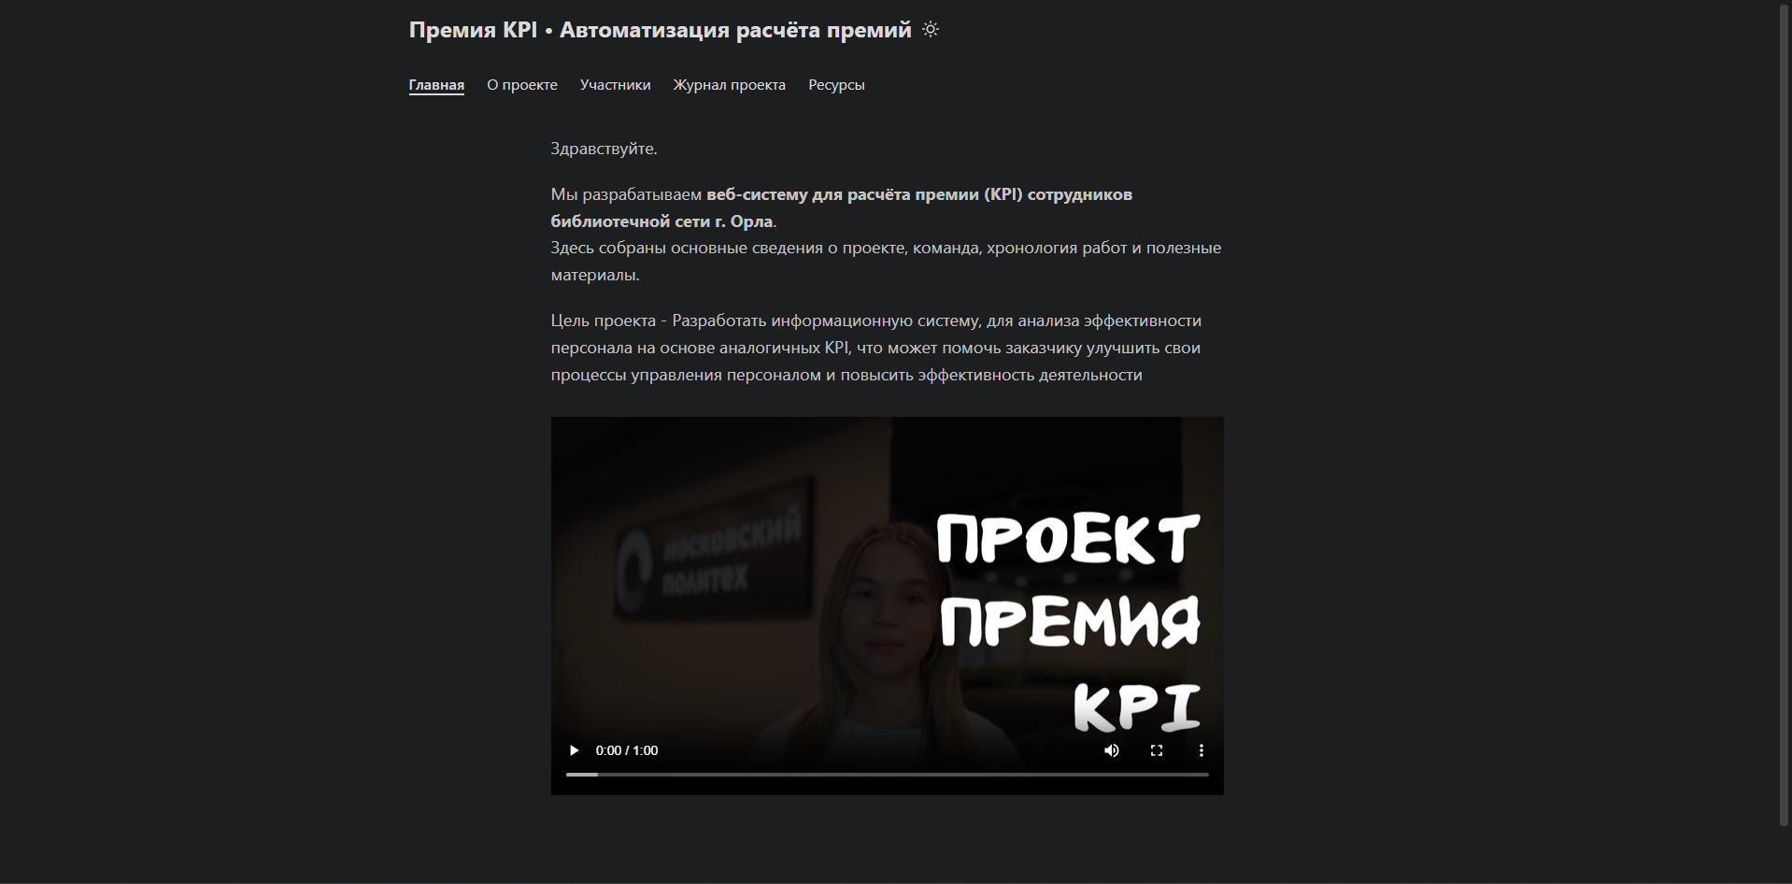

Рисунок 1 – демонстрация главной страницы сайта

# 3. Вариативная часть: реализация блокчейна

В рамках вариативной части реализован минималистичный блокчейн на языке Go, включающий:  
- структуру блоков и транзакций;  
- алгоритм Proof-of-Work (сложность задается параметром);  
- механизм сериализации (сохранение/загрузка цепочки) реализовано с помощью функции save()/load(), они сериализуют цепочку в chain.gob;  
- CLI-интерфейс для запуска, отображения и добавления блоков.  
-демо-приложение: cmd/demo/main,go – майнит новый блок, выводит всю цепочку и сохраняет файл  
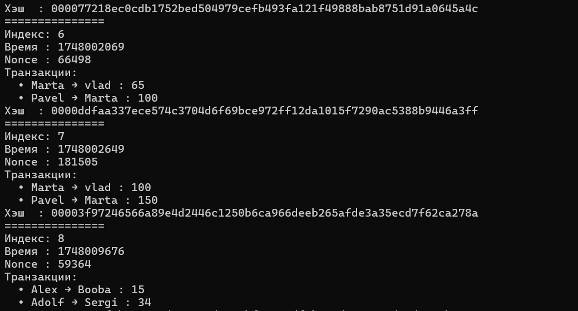

Рисунок 2 – вывод консоли с тремя блоками и транзакциями

Подготовлено техническое руководство (`tech_guide.md`) с пояснениями и скриншотами, а также видео-презентация.

# 4. Вклад участников команды

Павленко Владислав Сергеевич: реализация CLI и логики блоков, оформление тех. руководства, работа с Git, подготовка документации

Фокин Павел Вячеславович.: работа над Hugo-сайтом, монтаж видео, сбор отчётных материалов.

# 5. Контрольные сроки

Контрольные точки выполнения практики представлены в таблице ниже:

|  |  |  |
| --- | --- | --- |
| Дата дедлайна | Дата выполнения | Вид деятельности |
| 31.03.2025 и 02.04.2025 | 02.04.2025 | Принятие решения о командном выполнении практики. |
| 31.03.2025 и 02.04.2025 | 02.04.2025 | Согласование вариативной части задания. |
| 07.04.2025 и 09.04.2025 | 09.04.2025 | Клонирование Git-репозитория. |
| 21.04.2025 и 23.04.2025 | 17.05.2025 | Промежуточная демонстрация сайта и проекта. |
| 14.05.2025 и 16.05.2025 | 23.05.2025 | Финальная демонстрация и видео. |
| 19.05.2025 и 21.05.2025 | - | Аттестация и сдача отчёта в LMS. |

# 6. Заключение

В ходе проектной практики были реализованы и задокументированы две составляющие работы — базовая и вариативная.

1. **Базовая часть.**
   * Развёрнут статический сайт на Hugo c темой *PaperMod*; подготовлены и наполнены страницы «Главная», «О проекте», «Участники», «Журнал» и «Ресурсы».
   * Сайт запускается локально командой hugo server -D, что позволяет демонстрировать структуру и контент без публикации.
   * Контент оформлен в Markdown-файлах репозитория; для соответствия заданию выполнен автоматический экспорт в HTML (каталог docs/html/).
2. **Вариативная часть.**
   * Разработан минимальный блокчейн на Go с механизмом Proof-of-Work: реализованы структуры Block, Blockchain, подбор nonce по заданной сложности.
   * В каждый блок добавлена поддержка транзакций (From, To, Amount), что делает цепочку функционально осмысленной.
   * Реализована сериализация цепочки в файл chain.gob; при повторном запуске данные корректно загружаются, что демонстрирует постоянство хранилища.
   * CLI-флаг -difficulty позволяет варьировать сложность майнинга и визуально наблюдать изменения времени подбора nonce.
   * Подготовлено демо-видео (≈5 мин): постановка задачи, обзор кода, майнинг блока с транзакциями, повторный запуск с загрузкой сохранённой цепочки.

Базовая часть представлена работающим сайтом, вариативная — функционирующим прототипом технологии c расширением (транзакции и постоянное хранилище), подробным руководством и презентацией.  
  
Ссылка на гитхаб по проектной практике - <https://github.com/Booba186/practice-2025-1>



Рисунок 3 - видео презентация